2021-2022 EĞİTİM ÖĞRETİM YILI MART AYI AYLIK PLANI
DEĞERLER EĞİTİMİ | İNGİLİZCE |  |  | AYIN RENGİ |  | AYIN RAKAMI |  |  | AYIN TÜRK BÜYÜĞÜ |  |  | AYIN ŞEKLİ
-32 FARZ ,SEVGİ VE SAYGI  -RABBENA DUALARI | -VEHİCLES AND AİR,ANİMALS,SEA ANİMALS |  |  | KIRMIZI |  | 6 |  |  | -MEHMET AKİF ERSOY |  |  | -BEŞGEN
MÜZİK ETKİNLİĞİ |  |  | OYUN ETKİNLİĞİ |  |  |  | TÜRKÇE DİL ETKİNLİĞİ |  |  | AKIL VE ZEKÂ
- ENERJİİ SPOR ŞARKISI  -KIŞ GELDİ  -KAR YAĞIYOR  -DİŞLER  -CEVİZ ADAM  -MİNİ MİNİ BİR KUŞ  -KÜÇÜK KURBAĞA |  |  | -DİKKAT OYUNU  -PARKUR OYUNU  -ZÜRAFA OYUNU  -EKMEKÇİ TEYZE OYUNU  -BALONCU AMCA OYUNU  -YENGEÇ KUMDA DUR OYUNU  -HAMSİYİ KOYDUK TA TA TAVAYA OYUNU  -MÜZİK ALETLERİ DÜĞÜNE GİTMİŞ  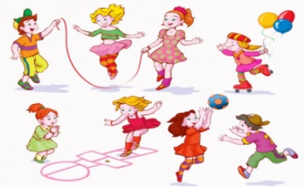 |  |  |  | -PARMAK OYUNLARI  -MANDALA  -HİKAYE OKUMA  -KUKLA OYUNLARI |  |  | - PUZZLE  -ZE KARE  -DİKKATLE BAKIYORUZ  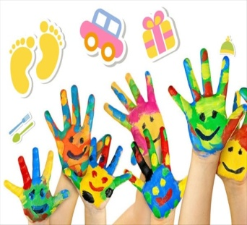
FEN VE DOĞA ETKİNLİĞİ |  | MONTESSORİ ETKİNLİĞİ |  |  | SANAT ETKİNLİĞİ |  |  | BELİRLİ GÜN VE HAFTALAR |  |  | DRAMA ETKİNLİĞİ
-MİKROP DENEYİ |  | - DİKKAT VE İNCE MOTOR GELİŞTİRME ETKİNLİĞİ  -PARMAK KUKLALARI RENGİNE GÖRE PARMAĞINA TAK  -SAYISINA GÖRE BONCUK TAKMA  -ŞEKİLLERİ YERLEŞTİR |  |  | -TABAKTAN KÖPEK  -VIZ VIZ ARI  -PATATES BASKISI  -YUVARLAMA TEKNİĞİ |  |  | -YAŞLILAR HAFTASI  -İSTİKLAL MARŞININ KABULÜ  -18 MART ÇANAKKALE ZAFERİ  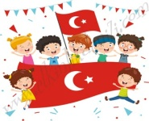  BİLGİNİZE SEVGİLERİMİZLE  ZEYNEP ÖZYÜREK |  |  | -YAŞLILAR HAFTASI DRAMASI  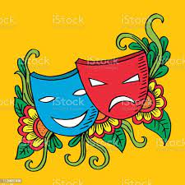
DEĞERLİ VELİMİZ;
- PAZARTESİ GÜNÜ KİTAP GÜNÜDÜR.( Çocuklarımızın yaş düzeyine uygun evden getirdikleri kitaplar okunacaktır.)
- PERŞEMBE GÜNLERİMİZ, SAĞLIKLI YİYECEK PAYLAŞIM GÜNÜDÜR.(KURUYEMİŞ VEYA MEYVE)
- BU AY ÇANAKKALE ZAFERİ KUTLAMALARI VE RAMAZAN ŞENLİĞİMİZ OLACAKTIR.

- BİLGİLENİRİZE, SEVGİLERİMLE

EMİNE DİNÇ

